Учебно-методическое пособие
Использование традиционных и нетрадиционных методов в обучении рисованию детей дошкольного и младшего школьного возраста.

Учитель изобразительного искусства

Колесникова Е.В.

г.Новосибирск. 2021г.

Цель:
Через традиционное и нетрадиционное рисование открыть детям многообразие приемов, материалов и техник, с по-мощью которых он сможет создавать свои композиции, повышать интерес к изобразительному творчеству.

Задачи:
Формировать у детей эмоциональную отзывчивость;
Развивать умения и навыки изобразительной деятельности;
Учить детей цветом передавать настроение,состояние,отношение к изображаемому,экспериментировать с красками.
Знакомить с различными стилями и направлениями изобразительного искусства.
В какой момент жизни я поняла, что хочу быть учителем, я не помню. Но желание быть нужным и необходимым человеком для других людей, окружающих тебя по жизни, я ощущала всегда. Всегда быть в гуще интересных и красочных событий имеет возможность только учитель. Ведь только он может быть свидетелем и участником первых удач и неудач своих воспитанников, способен увидеть и развить самые лучшие качества человека: любознательность, творческую активность, неравнодушие, интерес ко всему новому и неизведанному. А где же еще как не в изобразительной деятельности, в детстве, человек может проявить себя и раскрыться, увидеть свои безграничные возможности? Это внесет яркие краски в жизнь самого ребенка, раскроет его человеческий и творческий потенциал.
Творческая деятельность – чрезвычайно сложное психическое явление у детей. По мнению Л.С. Выготского, творческая деятельность – это «деятельность человека, которая создает нечто новое, все равно будет ли созидание творческой деятельностью, какой – нибудь вещью внешнего мира или известным построением ума или чувства, живущим и обнаруживающимся только в самом человеке».
В первые годы работы с детьми 5 – 6 летнего возраста по типовой программе я заметила: конечный результат состоит в приобретении детьми знаний, умений и навыков рисования. Овладевая первыми навыками по показу педагога, мы подходили к не желаемому результату. Дети не могли работать самостоятельно, боялись нарисовать что – нибудь «не так», «неправильно», не видели цветного многообразия окружающего мира, ждали моих указаний. Я решила использовать нетрадиционные формы и методы в обучении детей рисованию. Тактильные желания пощупать, потрогать, помазать, постучать, поцарапать, пошлепать, попечатать и т.д. дают детям возможность воспринимать рисование как игру, где первые шаги в искусство лучше усваиваются и интереснее воспринимаются.
Знакомясь с работой психологов, интересны мысли о влиянии нетрадиционных технологий на творческое восприятие детей. Ученые – психологи убеждены, что нетрадиционные педагогические технологии повышают мотивации обучения и интерес детей к занятиям изобразительным искусством, формируют обстановку творческого сотрудничества и конкуренции, актуализируют личность ребенка, воспитывают в детях чувство собственного достоинства и уважения к различиям, дают им ощущение свободы и самое главное – приносят радость. На занятиях должно быть больше радости. Дети испытывают чувство восторга при освоении новых техник, им свойственно восторженное восприятие новых идей. Восторженность принятия всего нового будет способствовать тому, что они с энтузиазмом подключатся в будущем к демократическим преобразования в обществе.
Так, не являясь первооткрывателем я нашла свой путь совмещение и использование в обучении рисованию традиционных и нетрадиционных методов. Эти два направления успешно могут взаимодействовать и взаимодополнять друг друга.
Ниже приведенные занятия апробированы в группах 5 -6 летнего возраста. Практика показала что дети, вовлеченные в калейдоскоп разных техник и способов рисования, ощущали эмоциональный подъем, я как педагог наблюдала неподдельный интерес и стремление заниматься рисованием. Родители с благодарностью отмечали тот факт, что дети и дома самостоятельно без опаски брались за краски, восковые мелки и другие изобразительные материалы и в их первых «художественных произведениях» было много восторга, радости и желания творить, дерзать, любить и искать.!

К нетрадиционным методам обучения я отношу:
- Метод отпечатывания
- Процарапывание
- Монотипия
- Протирание ластиком
- Точеная техника
- Клеевая техника
- Восковые картинки
Это далеко не весь перечень возможных инструментов, которые смогут дать детям много новизны в знаниях и приемах обучения с красками, карандашами, восковыми мелками.
Используя нетрадиционные методики невозможно сразу запрограммировать результат, ребенка всегда ждет приятная неожиданность, ребенок окунается в волшебство цвета, линии, формы, пятна. Непослушные карандаши и краски становятся послушными друзьями детей.
В случае с нашими детьми, нетрадиционные методы рисования не требуют предварительной подготовки в технике рисования. Дети не чувствуют себя беспомощными и скованными, а первые положительные результаты дают уверенность в себе, видят сиюминутный эффективный результат. А, имея возможность поймать детский азарт и интерес к этому виду деятельности, уже, по возможности, можно давать детям, начиная с простых, сложные задания, включая правильное владение линией, как основным средством выразительности, цвета – как основным средством передачи настроения и т.д.
Приведенные в моих методических разработках занятия апробированы в группе 5 – 6 летнего возраста. Необычные способы рисования так увлекают детей, что, образно говоря, в группе , разгорается настоящее пламя творчества, которое завершается выставкой детских работ. Прививая на своих занятиях любовь к изобразительному искусству, я показываю и рассказываю множество приемов использования хорошо знакомых предметов в качестве художественных материалов, что очень удивляет и восхищает детей.
Рисовать можно как угодно, чем угодно. Разнообразие материалов ставит новые задачи и заставляет все время что – нибудь придумывать. А из каракуль и мазни, в конце концов, вырисовывается узнаваемый объект. Ничем не замутненная радость удовлетворения оттого, что и «это сделал Я - все этот мое». Научившись выражать свои чувства на бумаге, ребенок начинает лучше понимать чувства других, учиться преодолевать страх, робость перед рисованием, перед тем, что ничего не получится. Он уверен, что получится, и получится красиво!!!

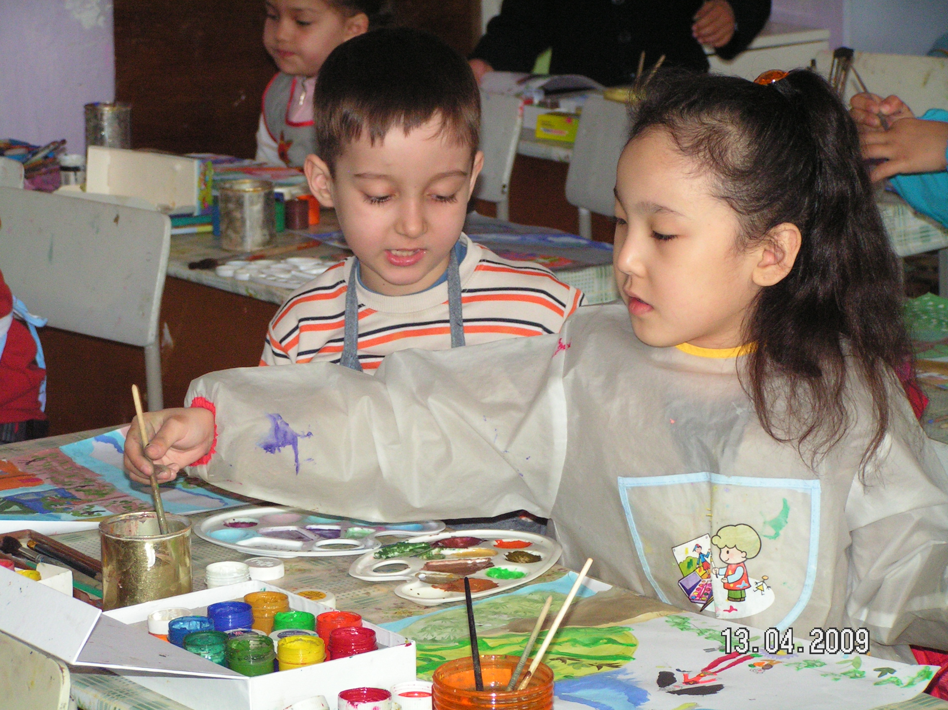

На своих занятиях руководствуюсь следующими принципами общения с маленькими художниками:

1.Начинать разговор с похвалы
2.Обращать внимание на ошибки детей только косвенным образом.
3.Не критиковать и не делать замечания, вспоминая о своих ошибках в детстве.
4.Предоставлять детям возможность сохранить престиж в глазах других.
5.Не приказывать, а задавать вопросы.
6.Создавать детям хорошую репутацию в коллективе детей.
7.Выражать одобрение при каждой удаче.
8.Постоянно поощрять детей, делая любую ошибку легко исправимой.
9.Добиваться настроения, когда ребенок будет рад делать то, что ему предлагается.

Нетрадиционные методы техники рисования – это такие технологии рисования, в которых используется, не только привычные инструменты (кисть, карандаш и т.д.), а чаще всего разнообразные предметы быта, бросовый материал. В результате использования этих материалов создаются непредсказуемые композиции со своеобразной характерной фактурой, цветом, линией и т.д.

Традиционные методы техники рисования – это такие техники, которые используются в обучении искусству рисования классическими, хорошо известными материалами и методами.

НЕТРАДИЦИОННЫЕ
ТЕХНИКИ
РИСОВАНИЯ

Клеевые картины – это картина на картоне из клея ПВА, который, высыхая, оставляет выпуклую линию. Используется флакон клея ПВА с узкой насадкой. Кончик насадки обрезается. Проверяется толщина линий. Если линия получилось слишком тонкой, насадка еще немного подрезается. На картоне наносится карандашом изображение, затем флакон с клеем прикладывается к началу линий. Осторожно выдавливая клей, обводится контур. Дойдя до конца линии, нужно резко оторвать флакон от рисунка, чтобы клей не капнул. Можно добавить немного волнистых линий, точек и завитушек по всему рисунку и оставить сушиться. Работа получается удивительной.
Монотипия – один отпечаток. Для ее изготовления нужен полиэтилен или бумага в качестве основы для нанесения на них акварельных или гуашевых разводов, затем сверху на рисунок накладывается чистый лист бумаги, аккуратно проглаживается сверху рукой и снимается. Получается отпечаток, который так же, как и кляксографии, можно дорисовать.
Мятая бумага – Необычно выглядит заготовка, обработанная мятой бумагой. Лучше всего взять невпитывающую бумагу, произвольно скомкать ее, опустить в нужный раствор краски и сделать на заготовке оттиски, равномерно покрывая всю поверхность. Чередование оттисков по величине, цвету придает бумаге неповторимую окраску.
Оттиски картоном со сдвигом – Краска наливается на тарелку. Берется плотный картон, край его обмакивается в краску. Затем край картона прижимается к бумаге и равномерно сдвигается. Снова обмакивается картон в краску. Направление сдвига меняется. Чтобы получился ромб, надо сдвигать картон немного наискось. Для каждого цвета использует свой кусок картона.
Пальцевая техника – Используется любая цветная бумага светлых тонов. Работают около умывальника с большим запасом салфеток для вытирания рук. Чтобы сделать фон, надо взять кисть и намазать краской кусок целлофанового пакета. Наложить на целлофан бумагу и слегка пригладить. Снять бумагу, дать просохнуть. Затем подушечкой пальца, предварительно обмакнув в краску, наносится рисунок. После каждой краски палец вытирают салфеткой.
Аэрография. При помощи распылителя на лист бумаги наносится слой краски (акварель или гуашь). Для создания композиций можно использовать трафарет, растительный материал.
Аппликация – один из самых интересных, традиционных приемов украшения, и в то же время наиболее простой и доступный для создания художественных работ. Эта изобразительная техника, основанная на вырезании, наложении деталей на фон, их закреплении с помощью различных клеев, нитей. Аппликация может быть предметной, т.е. состоящей из отдельных изображений предметов (цветок, человек, животное и т.д.), сюжетной, в которой отображено какое – либо событие, действие (праздник, сценки из повседневной жизни) и декоративной, украшающей орнаментом различные предметы. В аппликации используют не только бумагу, кожу, ткань, но и мех.
Кляксография – самый любимый вид творческой деятельности детей. Акварель или тушь наносится большим пятном. Первый вариант – раздувается через соломинку в разные стороны; второй вариант – желательно в пятне увидеть какой – либо образ и дорисовать его. Необходимость изображения во многом зависит от того, какая используется бумага. Для выполнения работ в технике «кляксография» необходимо: 1) краски акварельные (цветные чернила); плотная, гладкая бумага; полная трубочка (соломинка для коктейля или корпус от авторучки); вода для разведения красок; 2) подбирается цвет и тон бумаги, соответствующий замыслу; 3) выбирается расположение формата бумаги в зависимости от задуманной композиции; 4) подбирается цветовая гамма красок в соответствии с фоном бумаги; 5) краска в виде пятна наносится на бумагу; 6) с помощью трубочки раздувается краска, направляя струю воздуха в нужную сторону (если выдувать медленно – линия получится широкой, плавной, при быстро м выдувании – получается множество мелких линий, направленных в разные стороны); 7) постепенно можно вводить в работу другие цвета; 8) после просушки первого слоя проводится проработка рисунка, конкретизируются детали; 9) на завершающем этапе проводится оформление работы (рамка, паспарту, которые не должны выбиваться из заданного колорита).
Потрескавшийся воск – на тонкой бумаге восковыми карандашами выполняется рисунок, например, рисуют цветочек в горшке, сильно нажимая на карандаши. Затем закрашивается фон, вновь сильно нажимая на карандаш. При этом надо следить, чтобы не оставалось просветов. После чего рисунок, начиная с краев, осторожно сминают, стараясь не порвать бумагу. Разворачивают бумагу и вновь еще раз ее мнут, чтобы получилось больше трещин. Расправив рисунок, его заливают темной плакатной или смешанной краской, стараясь кистью загнать краску во все трещинки. Затем промывают рисунок с обеих сторон под краном, дают воде стечь и просушивают. Если рисунок слишком мятый, его проглаживают, положив между двумя газетными листами.
Произвольные отпечатки - при помощи чернил или красок на лист бумаги наносится клякса, а затем ее отпечатывают на другой лист бумаги. Или можно перегнуть лист, сжать обе половинки и получить зеркальное изображение чернильной кляксы. В зависимости от того, что напоминает отпечаток, можно превратить его в любую картинку, подрисовав пером, кистью или губкой. Эта работа интересна еще и тем, что дети узнают, как могут вести себя краски и тушь различной консистенции. Густая, «липкая» краска оставит плотный отпечаток. Зачастую фактура таких отпечатков бывает особенно насыщенной и разнообразной. Если развести краску пожиже, то отпечаток получится более светлым и выйдет за пределы первоначальной формы. Можно использовать в одной картине и тушь, и акварель разных цветов. Они имеют разную консистенцию и дадут интересный контраст фактуры. Комбинации, которые раньше казались не сочетаемыми, могут при взгляде на отпечаток вызвать новые ассоциации. Кроме того, результат может зависеть от типа бумаги. Если поверхность гладкая, то каждая деталь будет четко выделяться, а на более грубой бумаге, например прессованной, форма получится размытой. При этом способе можно пользоваться даже оберточной бумагой темных тонов. Экспериментирование дает волю воображению.
Рисование солью – используется бумага для акварели. Если посыпать акварель солью, она пропитывается краской и при высыхании создает эффект зернистости. Рисовать нужно очень быстро, так как соль нужно сыпать на влажную краску. Дать рисунку хорошо просохнуть, стряхнуть лишнюю соль. Прилипшую соль можно соскрести или оставить на рисунке.
Рисование по – сырому – используется бумага для акварели. Но прежде, чем приступить к рисунку, отработать технику на плохой бумажке. Вначале набрать на палитру акварель трех разных цветов. Губкой или большой чистой кистью смочить водой лист бумаги. Короткими, легкими мазками нанести краску на мокрую бумагу, краска растекается. Смочить водой еще один лист бумаги и попробовать работать с двумя цветами. Пусть второй цвет затекает на первый. Затем с тремя, пусть она растекаются и перемешиваются между собой. Другой вариант: рисунок наносится густой краской на бумагу, затем надо подождать, когда высохнет, опустить на две секунды в тарелку. Рисунок поучается расплывчатым. Сначала попробовать различные оттенки синего, чтобы получились разные виды неба. Смочить бумагу губкой ил кистью. Выполнить отмывку синей краской. Тряпочкой промокнуть краску в разных местах – получается пушистые облака. Хмурое небо – отмывка двумя оттенками синего. Дождевые тучи – промокнуть краску, снизу каждой тучи провести темную полоску. Закат – выполнить отмывку желтым и оранжевым. Когда бумага просохнет – нарисовать деревья. Ночное небо – выполнить отмывку фиолетовой краской, потом промокнуть ее, где нужно, тряпкой и кистью. Грозовое мрачное небо – понадобятся кобальт синий, жженая умбра и желтая охра; толстой кистью или чистой губкой смочить водой лист бумаги, смешать кобальт синий со жженой умброй, чтобы получился темно-серый цвет; пятнами наложить краску по верхней половине рисунка; кончиком кисти добавить несколько пятен желтой охры; смешать несколько оттенков зеленого; наложить их в нижний части рисунка; прибавить еще зеленых пятен, пусть они затекают на серое небо; дать небу немного просохнуть и нарисовать замок серой краской.
Рисунок с мылом – на лист бумаги предварительно наносится любой жирный слой, например, мыла или др. сверху наносится краска, рисунок получается пушистым.

Смешанная техника – предполагает использование в работе различных видов материалов, например акварели и аппликации из цветной бумаги или природного материала в сочетании с пластилином. Возможны и другие варианты.

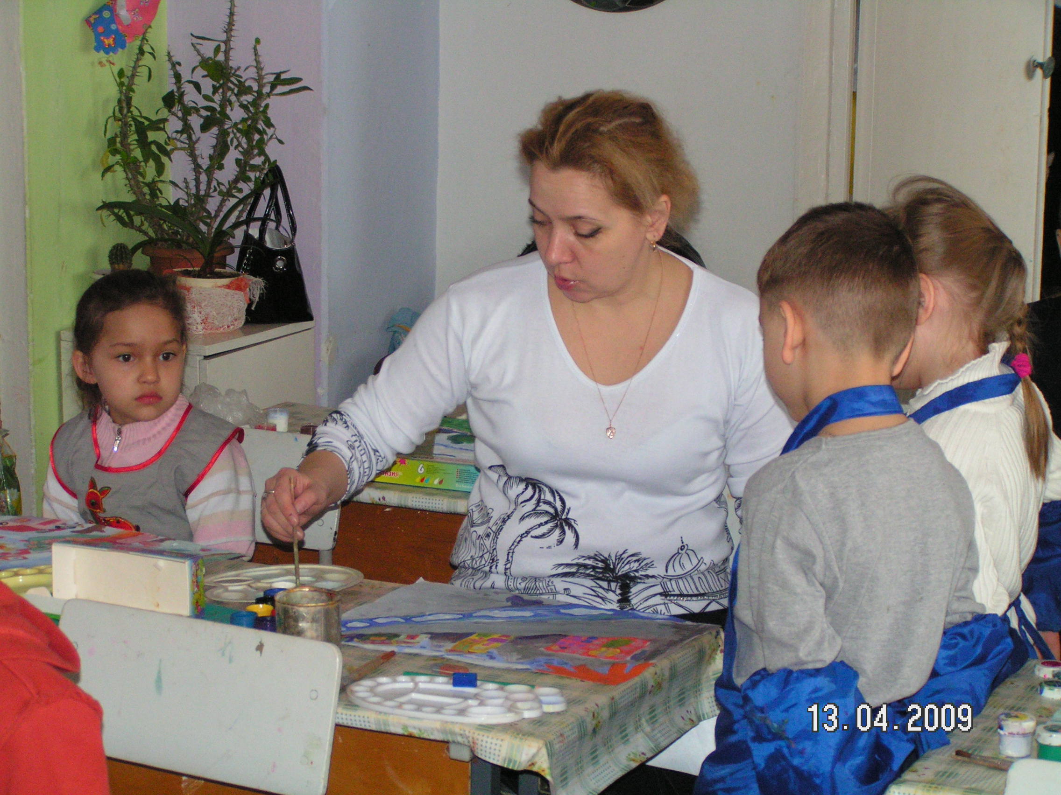

ЗАНЯТИЯ

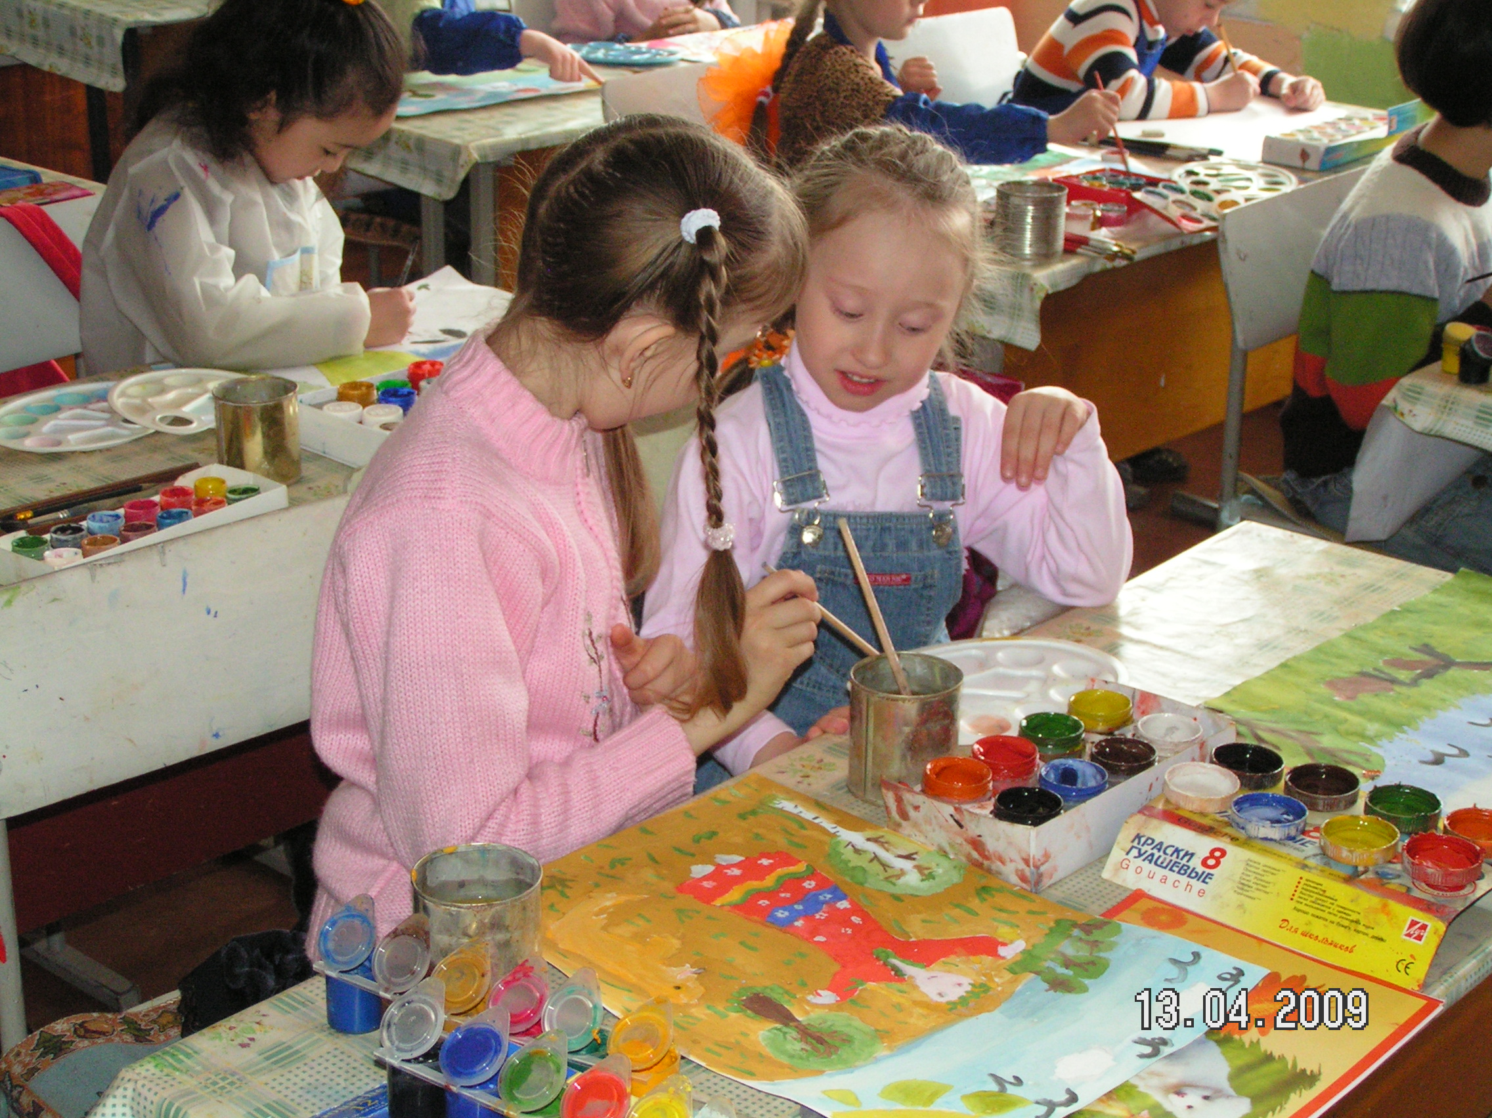

Занятие: Рисование

Тема: Чудеса, да и только

Цели и задачи: Продолжить обучение детей различным нетрадиционным техникам, развивать их творческие способности. Учить детей использовать умения в практической деятельности, образно подбирать и самостоятельно комбинировать художественные техники, которым можно выразить свое настроение, чувство.

Материалы: Работы художников – абстракционистов. Различные материалы, приспособления для работы: трубочки для выдувания, зубные щетки для набрызга, пенопластовые печатки.

Ход занятия: Рассказываю детям о работе художника, как долго и трудно он ищет путь к изображению своих мыслей и чувств на холсте. Как с помощью цвета и линии мастер пытается рассказать зрителю, о чем он думает, что его тревожит или радует. Вспоминаем с детьми, как в рассказе Н. Носова «Незнайка и его друзья» писатель описывает художественные способности Незнайки. Как он хвалился, что легко и быстро может нарисовать любую картину: портрет, пейзаж и т.д. Как трудно было убедить незнайку в том, что труд художника так нелегок, но интересен и полон разных чудес. Только нужно всему учиться и стараться.
Рассматриваем с детьми разные материалы для рисования, вспоминаем их характер: акварельные краски любят воду, гуашь любит, когда ее больше чем воды, трубочка любит, когда в нее дуют, зубная щетка, когда ее брызгаются, пенопласт и картошка любит печатать и т.д.
Предлагаю детям, используя все материалы и приспособления, создать картинку, которую нарисовал бы Незнайка - неумеха.
Пальчиковая игра: Угадай, что это такое?
Показываю пальчиками и кистями рук: «гнездышко», «лодочку», «крышу», «очки», «флажок», «козу», «солнышко», «ножницы», «мостик» (дети повторяют за преподавателем и угадывают получившиеся фигуры).

Практическая работа: Дети рисуют, самостоятельно выбирая материалами и инструменты. Когда рисунки готовы, мы все вместе рассматриваем каждую из них и фантазируем на что это похоже.

Анализ: Дети выбирают работы художников – абстракционистов на столе для демонстраций, которые им больше всего понравилось и стараются объяснить, что им особенно понравилось в картине: цвет, линия или содержание.
Занятие: Рисование

Тема: Нарисую деревцу разную одежду

Цели и задачи: совершенствовать умения детей в различных техниках; закрепить знания о сезонных изменениях в живой природе; учить изображать эти изменения в рисунке наиболее выразительно; развивать чувство композиции.

Материалы: эскизы и иллюстрации с изображением деревьев в разные времена года, бумага, тонированная бледно – голубым цветом, гуашь, жесткие и мягкие кисти, гуашевые краски, мятая бумага.

Ход занятия
Загадывается загадка: «Весной веселит, летом холодит, осенью питает, зимой согревает» (дерево).
Дети рассматривают иллюстрации с изображением деревьев зимой, летом, весной и осенью и определяют, чем отличаются эти картинки. Предлагается оформить календарь природы, на нем нарисовать дерево. Обсуждается, насколько точно деревья будут отображать изменения в живой природе. Определяется, сколько рисунков нужно для календаря. Обращается внимание на то, что изображение неживой природы (небо, земля и др.) должно соответствовать сезону, в котором изображается дерево. Для выбора техники дети рассматривают эскизы, выполненные в различных изобразительных техниках, подбирают по сезонам, затем выбирают, что им нравится, а что не нравится.
Изображение деревьев в выбранной технике, дополнение такими подходящими деталями, как трава, люди, грибы, листопад, снег сопровождаются придумыванием образного названия своей работе, например: «Белая береза зимой», «Зеленый дуб летом», «Золотая липа осенью», «Черный дуб зимой», «Цветная осина осенью». Рисунки вставляются в рамки, паспарту, развешиваются на стенд в виде галереи. Все это выполняется с участием детей. По ходу обсуждается, какая техника помогла изобразить время года, а в каком случае лучше было выбрать другой материал.

Анализ. Рисунки группируются по сезонам, юным художникам предлагается выбрать по три работы на сезон и сделать календарь.

Занятие: Рисование

Тема: Цветы, они такие разные: Цветок весны – сирень.

Цели и задачи: Продолжить учить гармонично и соответственно величине предметов заполнять лист, сопоставлять внешнее и внутреннее, развивать зрительную наблюдательность, способность видеть цвет и форму в природе. Воспитывать умение любоваться красотой и разнообразием окружающего мира.

Материалы: тонированные и белые листы бумаги, кисти, гуашь. Разные живые цветы.

Ход занятия:
Рассматриваем с детьми цветы, пытаемся их охарактеризовать и определить какое настроение передает им каждый цветок, подобрать красивые, нежные, теплые слова.
Вот перед нами ландыш (нежный) – ответы детей характера цветка.
Ирис – строгий ответы детей.
Сирень – пышная ответы детей.
Красотой цветов восхищались не только художники, но и поэты, писали много восхитительных строчек о цветах.
Как хорошо, как свежи были розы
В моем саду! Как взгляд прельщали мой!
Как я молил весенние морозы
Не трогать их холодною рукой!
Как я берег, как сохранял их сладость
Моих цветов заветных, дорогих,
Казалось мне, в них расцветала радость
Казалось мне, и счастье было в них.

Вот такие возвышенные, прекрасные, неравнодушные слова подбирали поэты для цветов.

Вот еще одно.
А. Толстой. Колокольчики мои,
Цветики степные!
Что глядите на меня
Темно - голубые?
И о чем звените вы
В день веселый мая,
Средь некошеной травы
Головы качая?

Ромашки.
Нарядные платьица,
Желтые брошки
Ни пятнышка нет на красивой одежке.
Такие веселые эти ромашки
Вот – вот замирают
Как дети в пятнашки.
(звучит музыка)

А сейчас мы с вами закроем глаза и представим, что оказались в красивом саду, в нем очень много разных цветов, приятный запах, свежий воздух. Дети закрывают глаза и под музыку слушают рассказ о прекрасном саде. Каждый цветочек улыбается нам, тянется своими сочными зелеными листиками к солнцу, разные по цвету, форме и высоте, они такие красивые и притягивают к себе взгляды, нам так захотелось вот этот пышный куст сирени. Открываем глаза. Берем в ручки карандаши м подумаем с чего начать.
Как расположим лист бумаги?
Как разместим на листе вазу с цветами?

Предлагаю нарисовать цветы сирени не обычно. Тычком поролона. Но для начала надо нарисовать ветки сирени в листья кистью, затем на ветках – сирень поролоном. После того, как дети нарисовали ветки, провожу пальчиковую разминку.
Спал цветок волшебным сном.
(кулак сжат)
Был закрытым. Но потом
Показался лепесток
(большой палец)
А за ним его дружок
Вот и третий не проспал
И четвертый не отстал
Вот и пятый лепесток
И раскрылся весь цветок.

Продолжим работу тычком поролона, изображаем густые соцветия белой сирени. Как дети закончили рисовать, сопоставляем букет сирени.

Анализ. В конце занятия дети обмениваются своими новыми ощущениями и новыми приобретенными навыками в изображении цветов в новой для них технике - тычком поролона, рассуждаем о том какие цветы можно изобразить в подобной технике.

Занятие: Рисование.

Тема: «Цирковые клоуны»

Цели и задачи:
- Учить детей передавать в рисунке несложные движения человека, используя технику рисования картоном со сдвигом.
- Учить изображать характерные особенности костюма клоуна, научить определять контрастные цвета, самостоятельно подбирать яркие цвета для костюма клоуна.
- Вызвать у детей эмоциональное отношение к образу.

Материалы к занятию: Разные изображения клоунов, запись песни «Арлекино» А. Пугачевой. Альбомы, гуашь, фломастеры, цветные мелки, цифровой круг, кусочки картона.

Ход занятия:
Звучит песня «Арлекино». В это время заходит переодетый актер в ярком парике, банте, красным носом – шариком.
- Дети, вы догадались, кто это?
- Клоун. (Отвечают дети)
- Почему, вы догадались, что это клоун?
- Дети отвечают, что клоун самый веселый и самый яркий человек – артист в цирке.
- Что делают клоуны, чтобы рассмешить публику? (Отвечают дети)
Да, кажется, что клоуны неуклюжие, но на самом деле все они хорошие артисты. Они умеют жонглировать разными предметами, показывать фокусы, ходить на руках, кувыркаться и т.д. просто они стараются делать это смешно, чтобы рассмешить зрителя, поднять настроение. Обращаю внимание детей, какие цветы используют художники для изображения клоунов, как их называют? (Ответы детей)
Эти цвета яркие, сочные – имеют себе противоположные цвета. Обращаю внимание детей на цветовой круг, выставленный на доске. На цветовом круге стрелки, указывающие на противоположные цвета. Объясняю детям, что эти цвета помогают друг другу стать ярче или темнее, называют контрастными. Кручу стрелку, дети называют контрастные или противоположные цвета.
Изображая костюм клоуна, лучше использовать именно контрастные цвета. Ведь клоун может быстро менять свое настроение: от грустного до веселого у клоуна всего один шаг, так же как и в цветовом круге яркий желтый – темно фиолетовый, яркий красный – темный зеленый, яркий оранжевый – темно синий.
- Главным атрибутом по праву считают нос клоуна, который вместе с нарумяненными щеками и ярко выраженными глазами, притягивает взгляды детей, зрителей.
- Дети хотите нарисовать клоуна в полный рост в движении?
Обращаю внимание детей на то, что фигуру клоуна, его лицо можно нарисовать используя самые простые геометрические фигуры: прямоугольник, овалы, круги, треугольники. Для примера выкладываю несколько фигур на демонстрационном столе, с целью создания фигурки клоуна.

Дидактическая игра «Собери клоуна».
Затем прошу детей с помощью простого карандаша из геометрических форм изобразить фигурку клоуна с шариками. (Сопровождаю занятие собственным показом).
В ходе практического занятия поощряю подход детей к рисованию созданию красивых, ярких цветовых соотношений, обращая внимание на соблюдению пропорций человеческой фигуры. Замечаю, цирк любит клоунов веселых, умелых, ярко одетых.
Занятие проходит под веселую музыку. С помощью кусочка картона, дети набирают яркую гуашь и по раннее намеченной форме клоуна проводим кусочком картона с гуашью, рисуем костюм клоуна, обувь, парик, а мелкие детали добавляем кистью. Окружение в цирке можно изобразить цветным набрызгом.

Анализ. Дети выстраиваются в хоровод, держа в руках нарисованных клоунов, придумывают им имена и воображают себя в цирковой атмосфере.

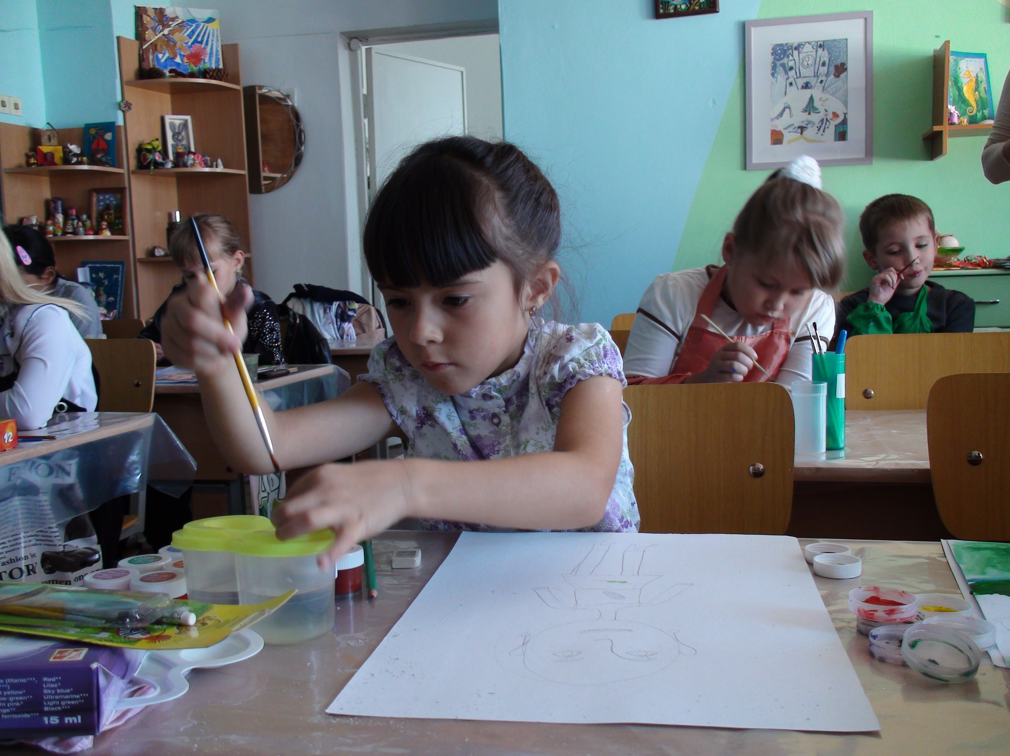

Занятие: Рисование

Тема: Ромашки в январе

Цели и задачи:
- Открыть для детей новый интересный способ рисования: прорисовывание резинкой.
- Развивать интерес к рисованию, положительные эмоции.
- Воспитывать любовь к природе.

Материалы:
Рисунки с изображением ромашек, искусственные ромашки, листы белой бумаги, зеленые карандаши, желтая гуашь, стиральная резинка.
Запись песни «О лете».

Миниспектакль: Ромашки в январе.

Ход занятия:
Провожу с детьми психологическую разминку:
- Сейчас за окном зима, но как много нежных, красивых и ярких цветов можно увидеть в специальных магазинах, человек создает для цветов благоприятные условия (свет, тепло, нежный уход) и цветы отвечают людям своей красотой и неповторимой окраской. Цветы напоминают нам о лете, о тепле, о солнышке. Они ведут себя так же как люди: утром просыпаются, сияют от радости встречи с солнышком всеми своими красками и оттенками, а ночью спят, набираются сил.
Прошу детей назвать любимые цветы. Давайте представим себе, что мы с вами – цветы. Сейчас у нас всюду теплая летняя ночь (звучит тихая спокойная музыка). Цветы спят, сложив вдоль длинных стройных стеблей свои листики – руки (показываю как), а может быть прикрывают ими нежные головки (показываю как).
Дети должны побыть немного в этом состоянии. Вдруг из – за горизонта появилось солнышко, оно осветило все вокруг, коснулось своими лучами цветов, нежно погладило их головки (касаюсь головок ребятишек). Цветочки подняли свои красивые листики, открыли глаза, радостно улыбнулись солнышку и потянулись всеми своими лепестками и листочками к нему, к его длинным и теплым лучикам.
Представьте себе, как хорошо нам, цветочкам, жить на свете, как звонко поют птицы, как прекрасно все вокруг, как необыкновенны цветы, растущие рядом. Улыбнитесь друг другу, цветы, коснитесь друг друга листочками, потянитесь вместе к солнышку. Возьмите в руки цветок вашего настроения. (Фиксирую внимание на детях, которые подняли цветы серого, темно – синего, фиолетовых цветов).
Солнышко взошло уже высоко, наши цветочки привели себя в порядок, умывшись росой, причесались вечерком, успокоились и стали рассказывать друг другу сны – сказки, которые они видели ночью.
Одну из таких сказок я сейчас вам расскажу:
Ромашки в январе.
Щенок Тявка и утенок Крячик смотрели, как за окном кружатся снежинки, и ежились от мороза.
- Холодно! – клацнул зубами щенок.
- Летом, конечно, теплей – сказал утенок и спрятал клюв под крылышко.
- А ты хочешь, чтобы вновь лето наступило? – спросил Тявка.
- Хочу. Но так не бывает…
Щенок достал листок бумаги и коробку с разноцветными красками (карандашами). Через несколько минут он показал свой рисунок Крячику.
На листке зеленела трава, и повсюду светились маленькие солнышки ромашек. А над ними в углу рисунка сверкало настоящее летнее солнце.
- Это ты хорошо придумал! – похвалил Тявку утенок, я никогда еще не видел ромашек в январе! Мне стало теплее и никакой мороз нипочем. Неправда ли что это волшебство – рисунок лета согрел Крячика. А вы, дети хотите согреть друг друга своим рисунком. (Ответы детей)
Предлагаю детям научиться рисовать цветы волшебным способом.
- Штрихуем весь лист зеленым карандашом.
- Протираем заштрихованный лист листиком бумаги.
- Отмечаем пальчиками с желтой краской (гуашью) места серединок ромашек (дальше друг друга).
- Протираем запачканные пальчики от краски.
- Берем в руки резинку для стирания.
- Стираем резинкой места лепестков ромашек.
- Зеленым карандашом рисуем ножки, стебли ромашкам и траву.
- Вверху в углу опять же пальчиками солнышко.

После штриховки места, если дети устали можно провести пальчиковую гимнастику.
Раз, два, три, четыре, пять,
Вышли пальчики гулять.
Раз, два, три, четыре, пять,
В домик спрятались опять.
Во время занятия звучит «Песенка о лете».

Анализ.
После того, как дети нарисовали рисунки, в импровизированное окошко заглядывает Тявка и Крячик, они любуются рисунками детей и говорят, каким теплом и солнышком веет от работ детей. Цветы на рисунках детей по - настоящему напоминают о солнышке и веселят всех вокруг.
Занятие: Рисование

Тема: Какая яркая рябинка

Цели и задачи:
- Формировать эстетическое отношение к природе, упражнять в пальчиковой технике для изображения ягод, развивать чувство композиции, пластические движения рукой.

Материалы: Листы бумаги А-4, веточки с рябинками, картофельные печатки овальной, круглой, треугольной формы. игрушечная птичка, гуашь, кисти, карандаши.

Ход занятия:
Рассказываю детям о том, как трудно приходится птичкам зимой. Птицам приходится искать корм под снегом, лишь яркие огонечки рябиновых ягод светятся на голых веточках деревьев. Как бы зовут к себе птичек полакомиться своими ягодами. Рассматриваем веточку рябинки.
Стих.
Свесила рябинка
Красные сапожки,
Яркие как бусы,
У моей матрешки.
Рассматриваем веточку, обращаю внимание на красоту ее линии, на характер расположения ягод. (Собраны вместе, висят кистью).
Изучаем иллюстрации и педагогические эскизы с изображением деревьев рябины.
Показываю на своей работе, как плавно, направляя карандаш в разные стороны можно изобразить ветку рябины.
Затем в разных местах намечаю овалы (места ягод), к ним направляются мини-маленькие веточки каждой ягодки.
Набирая указательным пальцем красную гуашь, каждую ягодку под своей маленькой веточкой.
Одного из детей вызываю, показать, как работать пальчиками. Веточку рябины обводим тонко гуашью коричневого цвета. Предварительно можно покрыть лист, точками поролона (голубого цвета, изображая небо).

Анализ.
На занятие прилетает птичка – игрушка, благодарит детей за их работу, их желание сделать для птички вкусное лакомство.

Занятие: Рисование

Тема: Одуванчики – нежные как облака.

Цели:
- Совершенствовать эстетическое восприятие природных явлений и техник, их изображение – тычки поролона, восковые картинки;
- Развивать чувство композиции и колорита в процессе использования разных материалов.

Материалы: Загрунтованные голубой акварелью листы бумаги, поролон, восковые мелки, гуашь, кисти.

Ход занятия:
Желтенький цветочек
Так похож на солнце,
Что ему, наверное,
Солнце улыбается!
Что же с ним случилось?
Нам цветок стал белым,
И его пушинки
Ветерок развеял.
(одуванчик)
Предлагаю детям вспомнить, как выглядит одуванчик, с чем его можно сравнить, когда он становится белым и пушистым, наталкиваю детей на вывод, что они схожи с облачками, только одуванчики конкретной круглой формы, облака разнообразной, расплывчатой формы.
Читаю стихотворение Е. Дедовой
Носит одуванчик
Желтый сарафанчик,
Подрастет – нарядится
В беленькое платьице,
Легкое, воздушное,
Ветерку послушное.
Дети изображают одуванчики кто, какие хочет (желтые, белые) методом тычкования. Напоминаю о правильности формы, их головки, затем ножки у каждого одуванчика дорисовываем мягкими восковыми мелками. Когда луг одуванчиков заполнен и дорисованы мелкие детали, с помощью этой же техники изображаем плывущие высоко в небе белые пушистые облака, но очень разнообразной формы. сопровождаю занятие собственным показом. По ходу выполнения детьми задания, поощряю детей, которые использовали различные техники и изобразили поляну с одуванчиками разного вида и цвета.
Анализ. На полу перед доской выстраиваем друг за другом поле из одуванчиков и наслаждаемся своим коллективным произведением.

Занятие: Рисование

Тема: Следы на снегу

Цели и задачи:
- Учить детей технике печатания.
- Повторить знания и умения пользоваться палитрой, проверить знания о линии горизонта, о теплых и холодных цветах.
- Развивать творческую инициативу, любознательность.
- Воспитывать любовь к природе и животному миру.
- Вызвать положительные эмоциональные чувства от работы.

Материалы:
Для педагога: три картины с изображением разного состояния природы.
Для детей: печатные формы, краски, кисти, засушенные листья, палитры. Видеоряд с изображением следов животных, картины с зимними пейзажами.

Ход занятия:
Занятие начинаю сказочно – игровой ситуацией.
Природа готовилась к зиме. Деревья сбросили свою листву, лес затих, не слышно птичьего гомона, только изредка каракала ворона, да ухал филин. (Рассказ сопровождаю показом первой картины природы). В один из вечеров, вдруг поднялась буря. Ветер завывал и гудел в ветках деревьев. Казалось, что кроме этих звуков, темноты и пустоты ничего не осталось, а все обитатели леса спрятались от этой непогоды кто куда: зайчонок – в глубокую нору, белочка – в теплое дупло, муравьи ушли глубоко под землю. (Показ второй картины)
К утру, буря утихла, лес встретил рассвет торжественной тишиной, и случилось чудо: темный и влажный осенний лес вдруг сказочно преобразился, стал звонким искристым и белым – ночью выпал снег. «Зима! Зима! – закаркала ворона. «Зима! Ой, зима!» - застрекотала сорока. От этого шума проснулись Зайчонок и Белочка. Они выглянули из своих убежищ и с удивлением обнаружили волшебное превращение леса. (Показ третьей картины)
И Зайчонок, и Белочка были малышами, это была их первая зима в лесу и они ничего не знали о ней, зайчонок очень нерешительно выглядывал из норки и боязливо дергал носиком. Белочка была очень любопытна – она первая решила спуститься с дерева и прыгнуть на сверкающую белую землю.
Открыта третья картина природы.
Начинаю картофельными печатками наносить отпечатки следов булочки по белой половине листа (по снегу) намазывая их кистью, синей гуашью.
Зайчонок наблюдал за белочкой из норки, и ему захотелось поиграть с ней. Он выскочил на полянку и стал догонять белочку, (продолжаю наносить отпечатки следов, теперь уже зайчика по белому листу бумаги). Вся полянка покрылась дорожками следов, которые оставили лапки малышей.
Любопытная сорока тоже спустилась на снег и решила попробовать его на вкус (рисую следы сороки). Предлагаю детям попрыгать по снегу вместе с малышами.
Практическая часть:
1. На палитре получаем голубой цвет.
2. Карандашом делим лист линией горизонта пополам. Уточняю знания о горизонте.
3. Верхнюю часть листа закрашиваем голубым цветом, ровными мазками (небо).
4. Нижняя часть белая – это снег.
Чтобы небо быстрее подсохло, проводим дыхательную гимнастику. Глубоко набираем воздух и, изображая ветер, дуем на листок (так несколько раз). Затем берем листок в руки, и начинаем размахивать им, как дерево машет своими веточками во время ветра.
После того, как листочек подсох, показываю детям на подготовленном мольберте листе, как с помощью печатанья намазанными осенними листочками можно изображать деревья. Чтобы получился лес необходимо сделать много отпечатков различными листочками по линии горизонта (линия соединения неба и земли).
5. Отпечатываем деревья листиками.
6. Отпечатываем следы белочки, сороки, зайца, после рассматривания видеоряда следов.
7. Изображаем солнышко желтой гуашью.
В середине занятия предлагаю детям провести разминку, почувствовав, когда дети устали.
Пальчиковая разминка:
«Зайка»
Под высокою сосной
Сидит заинька с косой.
(Одна рука поднята вверх, пальцы растопырены, другая рука изображает под сосной ушки зайчика указательным и средним пальцами)

Анализ: Дети рассматривают работы друг друга, угадывают какую тропинку, проложила белочка, какую сорока под спокойную нежную музыку.
На цветном кубе разложены разного цвета следы, неопределенной формы теплых и холодных цветов, прошу детей выбрать из всех следы зимы. Двух – трех детей прошу пояснить, почему именно эти цвета они считают зимними.
Спрашиваю детей, понравилось ли им занятие, что именно понравилось. Прошу детей во время прогулки по зимнему лесу быть очень внимательными, рассматривать на снегу следы животных, если вдруг увидят их.

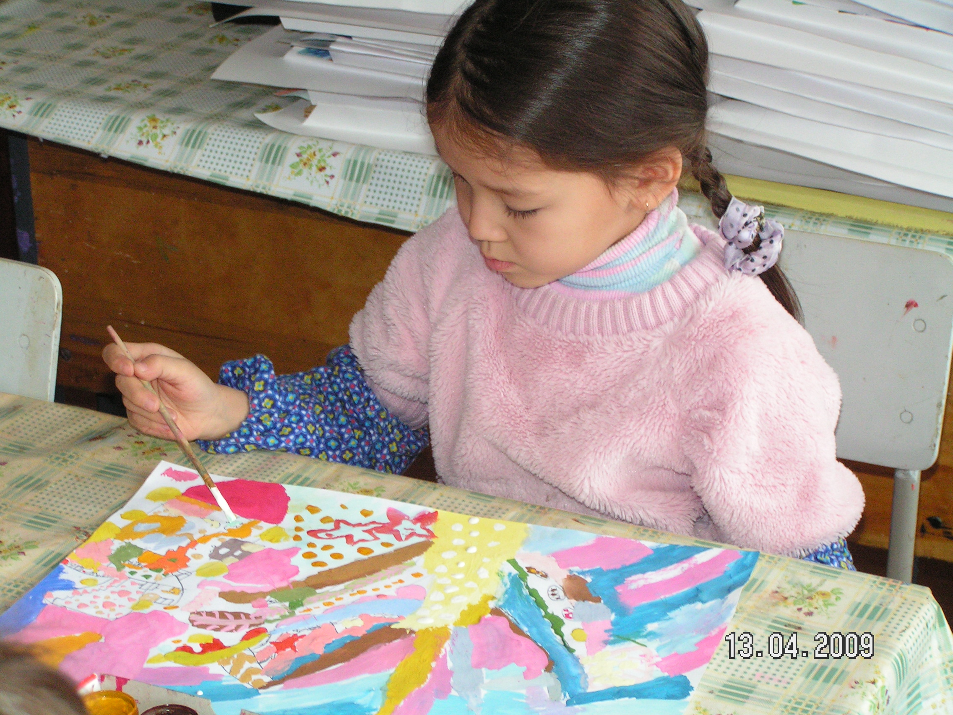

Занятие: Рисование

Тема: Новый дом для поросят

Цели и задачи:
- Учить детей новой технике отпечатывания пенопластом;
- Вызвать у детей интерес к новой технике;
- Развивать творческую активность;
- Воспитывать любовь к занятиям рисованием.

Материалы: кубики пенопласта, гуашь, листы А – 3, игровой строительный материал.

Ход занятия:
Занятие начинается с песни: «Всем на свете нужен дом». Музыка затихает. После появляется игрушка – поросенок, жалуется детям на то, что с братьями – поросятами срочно нужно построить дом, ведь волк разрушил и соломенный дом, и дом из прутиков. Вызываю у детей интерес к тому, что необходимо помогать друзьям в беде. Спрашиваю, какой дом будет самым прочным! (Ответы детей).
Дом должен быть построен из кирпичей, очень прочный и красивой крышей.
Рассматриваем картинки разнообразных домов, с крышами разной формы. Обращаю внимание детей на гору нарезанных кирпичиков из пенопласта, дети называют форму кирпичей. (прямоугольник).
Предлагаю детям «построить» дом для поросят с помощью таких кирпичиков. Рассказываю детям принцип изображения кирпичиков дома: кирпичик пенопласта густо намазываем гуашью, и отпечатываем на листе и так далее, укладываем кирпичик за кирпичиком. Предупреждаю детей, что надо следить за тем, чтобы домик был ровным, кирпичики надо укладывать ровно. (Сопровождаю собственным показом).
Дети должны учесть, что в домике должно быть окно, куда будет заглядывать солнышко. Если дети устали, предлагаю детям отвлечься – поиграть со строительным материалом. Вместе, сообща построить дом – кубик к кубику. Во время игры дети усваивают принцип прочного построения, кирпичики должны стоять ровно и устойчиво. Когда дом построен, после игры, дети снова приступают к рисованию, дорабатывают детали окна, крыши. Самостоятельно дети завершают рисунок разноцветным заборчиком, деревом, елочкой и т.д.
Анализ. Приглашаем в гости игрушку-поросенка он хвалит детей за работу и выбирает дом в котором будет жить со своими друзьями.
Занятие: Рисование
Тема: Какими бывают облака?
Цели и задачи:
Показать детям разнообразие красоты родной природы, вызвать чувство восхищения ее красотой, дать понятие «оттенок», ознакомив с этим термином, используя палитру получить разные оттенки синего, зеленого, желтого, красного. Научить новому приему рисования: отпечатывание мятой бумагой. Воспитывать и развивать интерес детей к занятиям рисования, умение рассмотреть в простых проявлениях природы удивительное и интересное. Повторить понятие «горизонт».

Предварительная работа.
Прогулка на улице с целью рассматривания разнообразия форм облаков, их оттенков и формы.
Материалы: тонированная бумага, гуашь, скомканная бумага, кисти, палитра. Репродукция картин художников, стих А. Фета, загадки об облаках.

Ход занятия:
Перед занятием попросить детей отгадать загадки:
Без крыльев летят,
Без ног бегут,
Без паруса плывут.

Уж не солнце ль виновато,
Что висит на небе вата?
(облака)
После того как дети отгадали загадки, прошу их высказаться о форме, цвете и многообразия облаков, увиденных на прогулке. Предлагаю им прослушать стихотворение А. Фета с описанием облачной композиции.
Воздушный город.
Вон там, на заре проснулся
Причудливый хор облаков.
Все будто бы кровля да стены.
Да ряд золотых куполов.
То будто бы белый мой город,
Мой город знакомый, родной,
Высоко на розовом небе
Над темной, уснувшей землей.
И весь этот город воздушный
Тихонько на север плывет:
Там кто – то манит за собой,
Да крыльев лететь не дает!
Перед детьми выставлены репродукции картин художников Рылова «Облака», Поленова «Московский дворик», Васильев «Оттепель».

Прошу подобрать детей к прослушанным стихам подходящую репродукцию, объяснив свой выбор. Пробуждаю детей к обсуждению формы и цвета облаков. Задаю вопросы, какие бывают облака по форме и цвету. Они не только белые, серые, но и розовые, желтоватые, голубые и т.д., разных оттенков.
Предлагаю детям запомнить слово «оттенок» и объясняю его значение. Оттенком называют небольшое, тонкое изменение цвета, когда цвет сохраняет свое основное название, но становится светлее или темнее. Например: светло – голубой, темно – голубой.
Одновременно провожу с детьми упражнение по получению разных оттенков красного, синего, желтого и т.д.
После чего провожу психокинетическую разминку. Дети, удобно усаживаясь, закрывают глаза и представляют, как над ними плывут облака. спрашиваю детей, какие облака они видят перед собой, на кого они похожи ( на белочку, зайчика, а может на плывущий по морю кораблик).
На примере своей работы, показываю, как интересно можно изобразить облака с помощью мятой бумаги, используя способ примакивания, растирания, двойного примакивания для получения цветного эффекта. Под детскую песенку «Облака» предлагаю приступить к работе. Напоминаю детям о необходимости изображения линии горизонта, чтобы разделить плоскость земли и неба.
Анализ.
По окончании занятия дети выкладывают свои работы так, чтобы получился целый воздушный город. Дети дружно рассматривают свои облака и обсуждают рисунки друг друга.
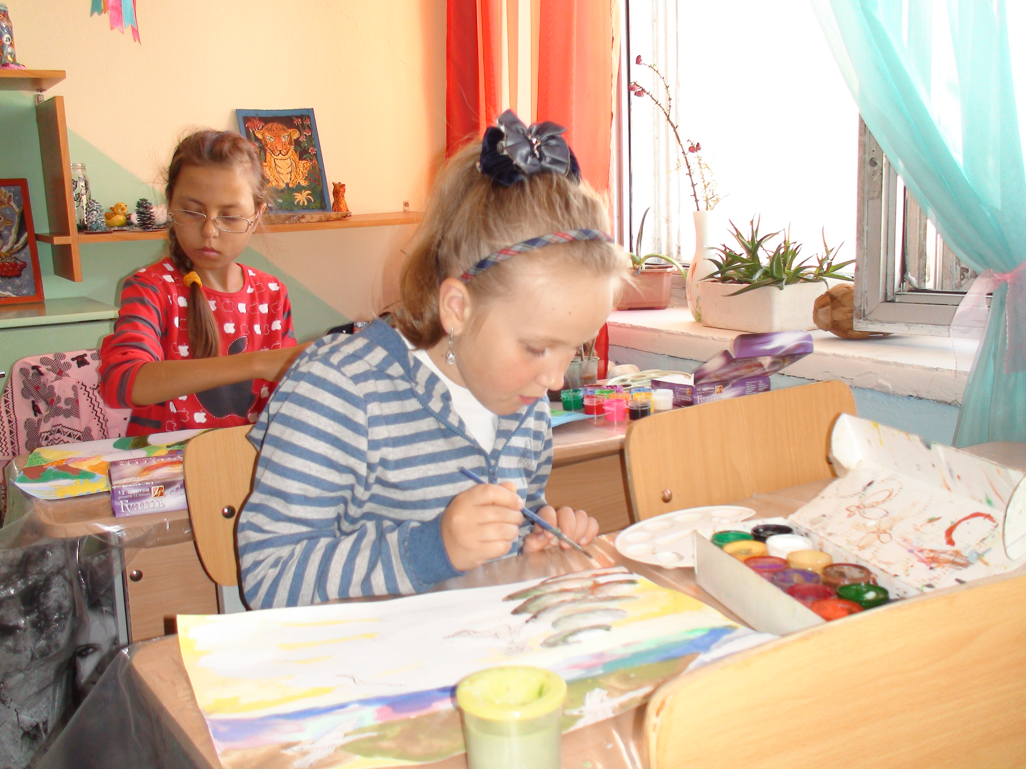

Занятие: Рисование
Тема: «Такие разные животные»
Цели и задачи:
- Использовать нетрадиционные и традиционные приемы рисования, упражнять детей в изображении разных животных нашего региона.
- Развивать творческое воображение.
- Воспитывать любовь к животным, систематизировать знания детей о жизни животных.

Материалы: Иллюстрации Чарушина к книгам о животных, кисточка с жестким ворсом, тушь или гуашь, бумага.

Ход занятия:
Спрашиваю детей, знают ли они такое слово анималисты?
Так называют художников, которые рисуют животных. Анималисты рисуют картины о жизни животных, птиц и насекомых, иллюстрируют книги о животных. Есть такой замечательный художник – анималист Чарушин. (Показываю книжки с иллюстрациями. Дети их рассматривают, выражают свои эмоции от увиденных картинок).
- Прежде, чем изобразить животное, художник изучает его повадки, образ жизни, внешний вид. Необходимо иметь представление о среде обитания животного, способах и манере движения.
- А вы, дети, хотели бы стать художниками – анималистами? (Ответы детей)
- Давайте представим, что мы гуляем по зимнему лесу. Кого мы можем из зверушек встретить в зимнем лесу? (Ответы детей)
- Белочку, зайца, лису.
- А можно в зимнем лесу встретить медведя, ежа? (Дети отвечают, почему нельзя встретить в зимнем лесу медведя, ежа) В процессе детских ответов, пополняю их знания своими знаниями о жизни животных.
- Трудно зимой животным, они приспосабливаются. Давайте вспомним, как изменится окраска животных, почему они имеют «шубу?». Как люди могут помочь животным и птицам пережить зиму? (Ответы детей)
- Дети, давайте посмотрим, как художник Чарушин изображает животных. В своих рисунках он использует необычную технику рисования. Такой технике рисования, как настоящие художники – анималисты, мы научимся на этом занятии.
- В гости к нам пришли две кисточки. Одна – наша старая знакомая, мягкая колонковая кисточка, другая ее подружка – щетинная кисточка. Даю детям ощутить разную фактуру этих кисточек, чтобы ощутить эту разницу.
- Почему щетинную кисточку мы называем шалуньей. Вспомните, какой мягкий, ровный след остается после того, как мы макнем в краску нашу постоянную подружку – колонковую кисточку. (Показываю рисунки, сделанные такой кистью)
- А вот кисточка «шалунья» делает «лохматые» линии. Кисточка не дружит с водичкой, а очень любит краски. (Показываю рисунки, сделанные жесткой кистью). Когда кисточка шалунья сделала свои пятна, наша знакомая кисточка решила вмешаться и взялась за дело. Она подрисовала несколько деталей: клюв, глазки, ножки и маленький хвостик, получаются рисунки знакомых животных.
Спрашиваю детей, кого еще можно нарисовать таким способом?
Дети перечисляют животных.
- Давайте теперь попробуем порисовать таким способом. Посмотрим, как умеют дружить и любят рисовать две такие разные кисточки на ваших листочках.
Практическое занятие.
- Набираем на щетинную кисточку немного оранжевой краски (гуаши) без воды.
- Оставляем следы этой кисточкой по форме, напоминающей фигуру лисицы. (Собственный показ)
- Второй кистью (колонковой) отмечаем точечку носа, глазки, ушки, кончик хвостика. (Собственный показ)
Также работаем, изображая белочку, зайчика.
В перерыве между работой пальчиковая разминка.
В облачные перышки
В мягкую кровать
Опустилось солнышко
Захотелось спать.
Спят деревья и зверушки,
Спят Светланы и Андрюшки
Уложили на подушки
Завитушки и веснушки.

Анализ.
Устраиваем выставку мохнатых зверушек. Дети с удовольствием рассматривают работы друг друга под музыку В. Шаинского «Песенка о дружбе».

Занятие: Рисование

Тема: Космическая ракета

Цели и задачи:
- Продолжать удивлять и развивать интерес детей к занятиям рисованием, учить детей работать в смешанной технике.
- Учить работать самостоятельно;
- Дать понятие о космическом бесконечном пространстве;
- Воспитывать любознательных любопытных художников.

Материалы: картинки космических пространств, гуашь, пластилин, трубочки.

Ход занятия:
Играем в игру «Улетаем в космос». Дети воображают себе разными планетами в открытом космическом пространстве. Все планеты крутятся вокруг солнца. Когда солнышко садится, дети (планеты) разлетаются по своим местам и оставляют после себя на планете земля яркий след.

Практическая работа:
Пальчиками по всему листу оставляем разноцветные отпечатки. Затем пластилином раскрашиваем нарисованный заранее силуэт ракеты, изображение, выступающее на плоскости, называют барельеф. Когда ракета готова, наносим 2 – 3 цветовых пятна – раздуваем их через трубочку. Какие интересные получились у нас кометы. Кометы – это летающие звезды.
Прошу детей рассмотреть повнимательней каждую комету.
На что она может быть похода?

Анализ.
Раскладываем на большой площади все космические картинки, получился большой космический простор. С ракетами и кометами, где светят яркие звездочки.

Блиц – игры, используемые на занятиях, с помощью которых развиваем наши органы чувств.

Волшебный мешочек.
В непросвечивающийся мешочек складываются разные по фактуре предметы (шишка, шарик, кубик и т.д.)
Ребенок на ощупь, в мешке обследует предмет, описывает его словесно. Затем ребенок рисует этот предмет, не доставая его из мешочка. После достает и сравнивает с тем, как он его предоставлял.

Кто это?
На разных листочках бумаги нарисованы простые фигурки (например, круг, квадрат, два совмещенных овала, прямоугольник с двумя шариками, треугольник, трапеция и т.д) Дети находят разные названия этим предметам ( на что они похожи).

Помоги художнику.
(На развитие творческого мышления).
Детям раздаются карточки с недорисованными предметами, детям предлагается их дорисовать.

Камушки с загадкой.
(На развитие творческого мышления).
Детям предлагается расколдовать камушки, которые заколдовал злой волшебник. Заранее подбираются речные камушки интересной формы, ребенок фантазирует, какой предмет заколдовал злой волшебник в камушек.

Кукла настроения.
(На развитие восприятия цвета).
Ребенку предлагается одеть бумажную куклу в одежду настроения. Кукле грустно, кукле весело, кукла спит, кукла сердится, кукле плохо. К настроению подбирается цвет одежды.

Фокусы с водой.
Ребенку предлагается налитую в несколько прозрачных стаканчиков воду, покрасить разным цветом, затем туда добавлять другие цвета и увидеть закономерность смешивания цветов.

Кисточка убежала.
(На расслабление и снятие напряжения)
Детям рассказывается сказка о кисточке, которой захотелось поиграть с ребятами. Детям очень захотелось порисовать, а на помощь пришли волшебные пальчики и ладошки. Предоставляется детям возможность экспериментировать в рисовании без кисточки.

Непослушные карадаши.
(На расслабление)
Детям предлагается история о карандашах, которые вдруг перестали слушаться умелых рук детей, они рисовали какие – то непонятные каракули, но дети все равно в них могут рассмотреть знакомые формы.

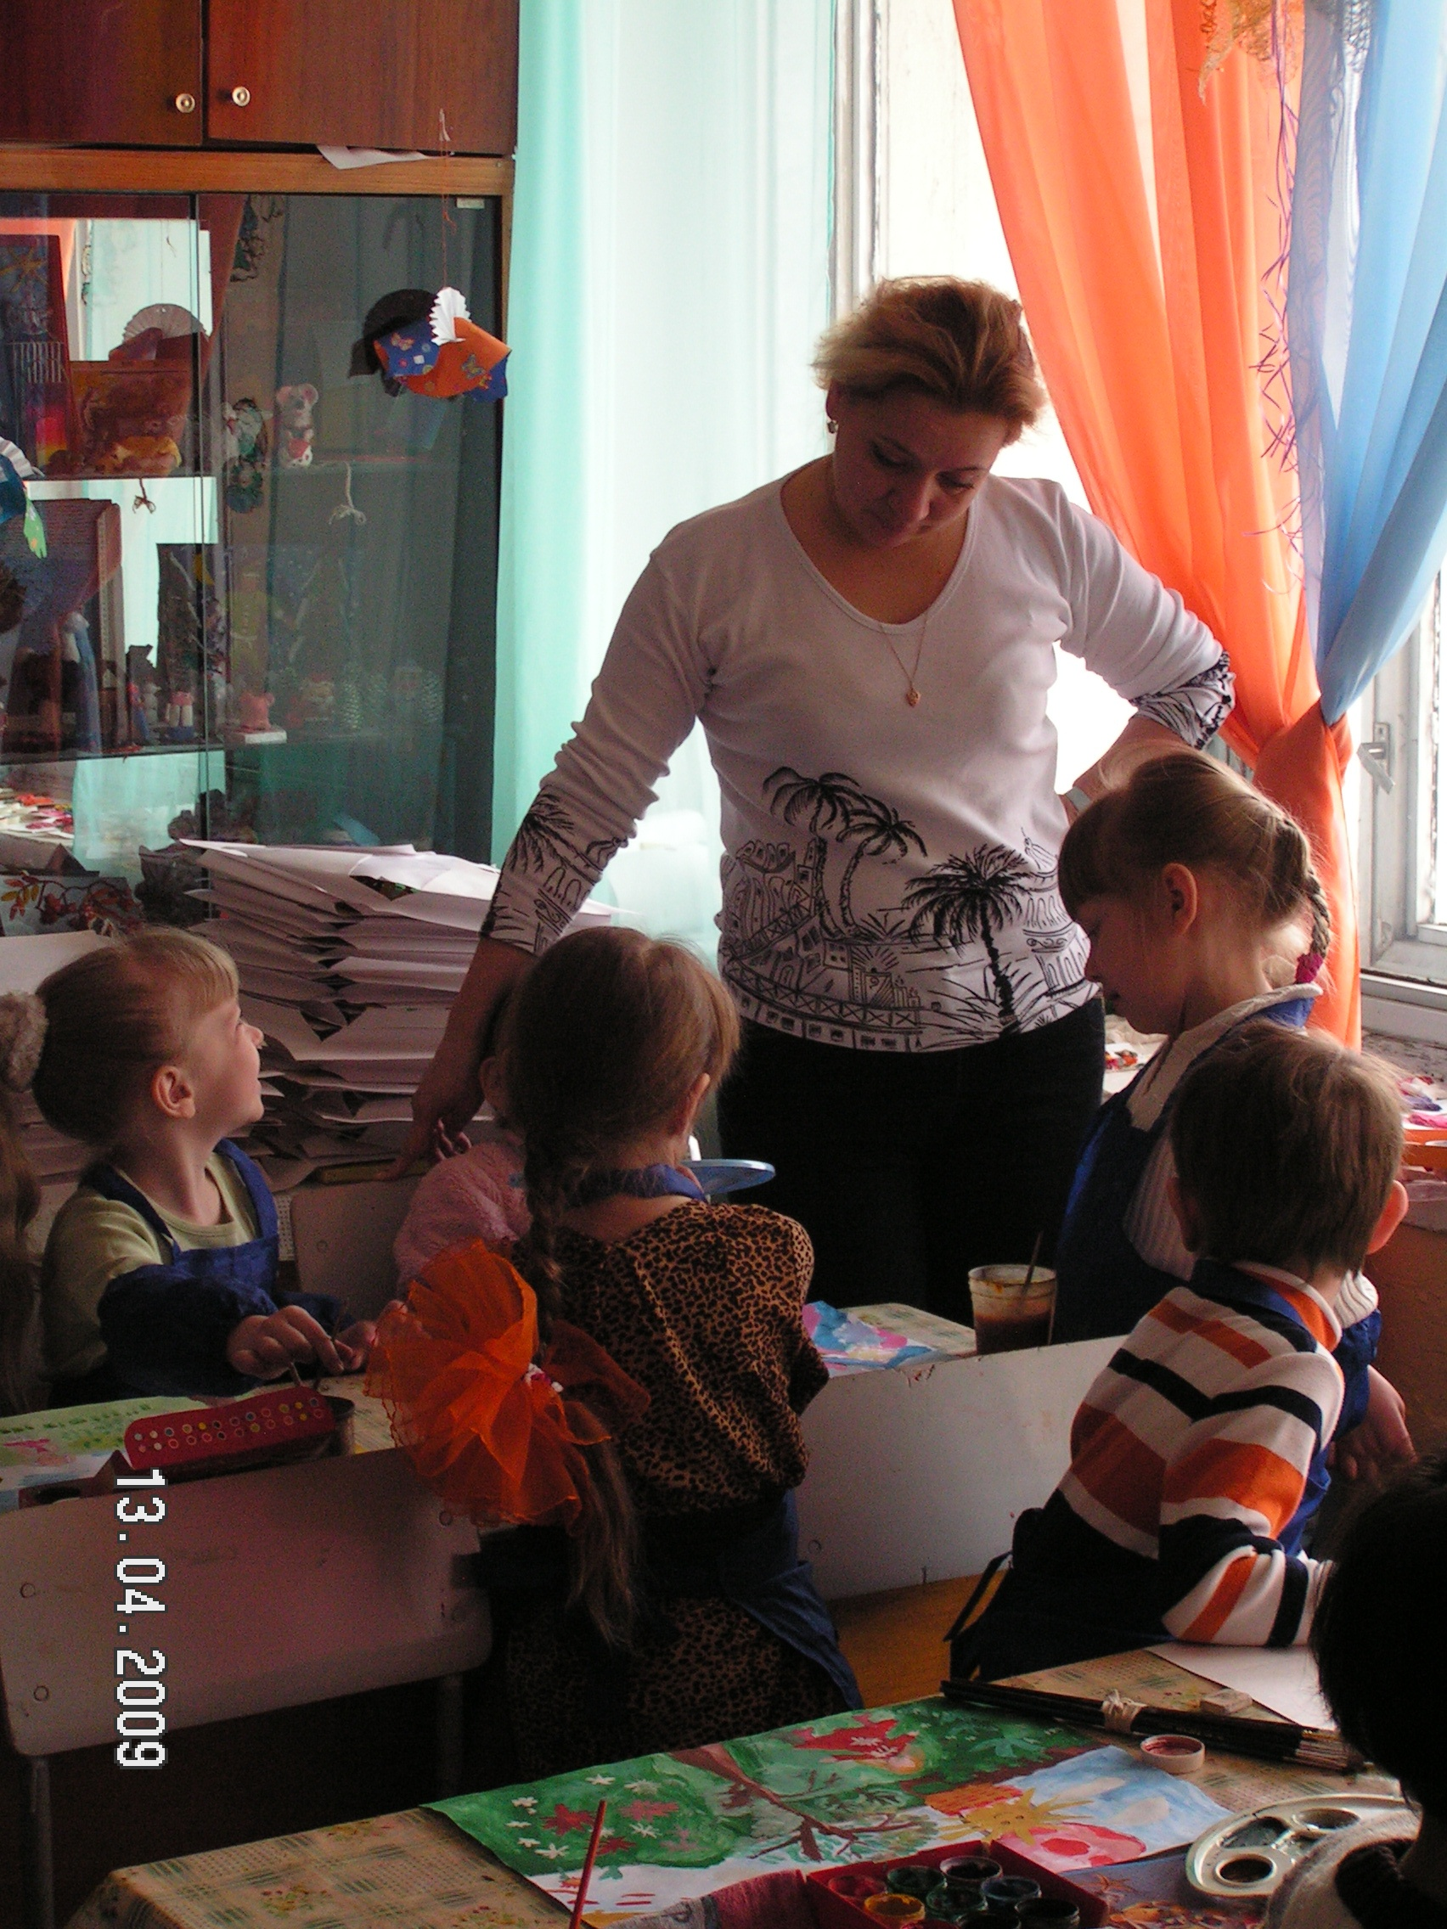

Предлагаемые литературно – художественные вставки для эмоциональной окраски занятий.

Не ветер бушует над бором,
Не с гор побежали ручьи –
Мороз-воевода дозором
Обходит владенья свои.
Глядит – хорошо ли метели
Лесные тропы занесли,
И нет ли где трещины, щели,
И нет ли где голой земли?

Пушисты ли сосен вершины,
Красив ли узор на дубах?
И крепко ли скованы льдины
В великих и малых водах?
Идет – по деревьям шагает,
Трещит по замерзлой воде,
И яркое солнце играет
В косматой его бороде.

***

Осень. Обсыпается весь наш бедный сад,
Листья пожелтелые по ветру летят;
Лишь вдали красуются, там на дне долин,
Кисти ярко-красные вянущих рябин.

***

Ласточка примчалась
Из-за бела моря,
Села и запела:
"Как, февраль, не злися,
Как ты, март, не хмурься,
Будь хоть снег, хоть дождик -
Все весною пахнет!"

Летний дождь

"Золото, золото падает с неба"!
Дети кричат и бегут за дождём…
- Полноте, дети, его мы сберём,
Только сберём золотистым зерном
В полных амбарах душистого хлеба!

***

Полюбуйся, весна наступает
Журавли караваном летят.
В ярком золоте день утопает,
И ручьи по оврагам шумят...
Скоро гости к тебе соберутся,
Сколько гнёзд понавьют, - посмотри!
Что за звуки, за песни польются
День-деньской от зари до зари!

Сельская песня

Травка зеленеет,
Солнышко блестит,
Ласточка с весною
В сени к нам летит.
С нею солнце краше
И весна милей...
Прощебечь с дороги
Нам привет скорей

Дам тебе я зёрен,
А ты песню спой,
Что из стран далёких
Принесла с собой...

Мой садик

Как мой садик свеж и зелен!
Распустилась в нём сирень;
От черёмухи душистой
И от лип кудрявых тень...

И весь день, в траве высокой
Лёжа, слушать бы я рад,
Как заботливые пчёлы
Вкруг черёмухи жужжат.

***
Зима

Белый снег, пушистый в воздухе кружится
И на землю тихо падает, ложится.
И под утро снегом поле побелело,
Точно пеленою все его одело.

Темный лес что шапкой принакрылся чудной
И заснул под нею крепко, непробудно…
Божьи дни коротки, солнце светит мало,
Вот пришли морозцы - и зима настала.

***

Ярко солнце светит,
В воздухе тепло,
И куда ни взглянешь,
Все кругом светло.

По лугу пестреют
Яркие цветы;
Золотом облиты
Темные листы.

Дремлет лес:
Ни звука, -
Лист не шелестит,
Только жаворонок
В воздухе звенит.

***

Зайчик

Маленькому зайчику
На сырой ложбинке
Прежде глазки тешили
Белые цветочки…
Осенью расплакались
Тонкие былинки,
Лапки наступают
На жёлтые листочки.
Хмурая, дождливая
Наступила осень,
Всю капустку сняли,
Нечего украсть.
Бедный зайчик прыгает
Возле мокрых сосен,
Страшно в лапы волку
Серому попасть…
Думает о лете,
Прижимает уши,
На небо косится –
Неба не видать…
Только б потеплее,
Только бы посуше…
Очень неприятно
По воде ступать!

***
На лугу

Леса вдали виднее,
Синее небеса,
Заметней и чернее
На пашне полоса,
И детские звонче
Над лугом голоса.
Весна идёт сторонкой,
Да где ж она сама?
Чу, слышен голос звонкий,
Не это ли весна?
Нет, это звонко, тонко
В ручье журчит волна.

***

Поет зима - аукает

Поет зима - аукает,
Мохнатый лес баюкает
Стозвоном сосняка.
Кругом с тоской глубокою
Плывут в страну далекую
Седые облака.
А по двору метелица
Ковром шелковым стелется,
Но больно холодна.
Воробышки игривые,
Как детки сиротливые,
Прижались у окна.
Озябли пташки малые
Голодные, усталые,
И жмутся поплотней.
А вьюга с ревом бешеным
Стучит по ставням свешенным
И злится все сильней.
И дремлют пташки нежные
Под эти вихри снежные
У мерзлого окна.
И снится им прекрасная,
В улыбках солнца ясная
Красавица весна.

***

Береза

Белая береза
Под моим окном
Принакрылась снегом,
Точно серебром.
На пушистых ветках
Снежною каймой
Распустились кисти
Белой бахромой.
И стоит береза
В сонной тишине,
И горят снежинки
В золотом огне.
А заря, лениво
Обходя кругом,
Обсыпает ветки
Новым серебром.

***

Черемуха

Черёмуха душистая
С весною расцвела
И ветки золотистые,
Что кудри, завила.
Кругом роса медвяная
Сползает по коре,
Под нею зелень пряная
Сияет в серебре.
А рядом, у проталинки,
В траве, между корней,
Бежит, струится маленький
Серебряный ручей.
Черёмуха душистая,
Развесившись, стоит,
А зелень золотистая
На солнышке горит.
Ручей волной гремучею
Все ветки обдает
И вкрадчиво под кручею
Ей песенки поет.

***

Ночь

Тихо дремлет река.
Темный бор не шумит.
Соловей не поет
И дергач не кричит.
Ночь. Вокруг тишина.
Ручеек лишь журчит.
Своим блеском луна
Все вокруг серебрит.
Серебрится река.
Серебрится ручей.
Серебрится трава
Орошенных степей.
Ночь. Вокруг тишина.
В природе все спит.
Своим блеском луна
Все вокруг серебрит.

***

Детки в клетке
Слон Жираф
Дали туфельку слону. Рвать цветы легко и просто
Взял он туфельку одну Детям маленького роста
И сказал: - Нужны пошире, Но тому, кто так высоко,
И не две, а все четыре! Нелегко сорвать цветок!

Тигренок

Эй не стойте слишком близко –
Я тигренок а не киска!

Зебры

Полосатые лошадки,
Африканские лошадки,
Хорошо играть вам в прятки
На лугу среди травы!
Разлинованы лошадки,
Словно школьные тетрадки,
Разрисованы лошадки
От копыт до головы.

Совята

Взгляни на маленьких совят -
Малютки рядышком сидят.
Когда не спят,
Они едят.
Когда едят,
Они не спят.

Круглый год

Январь

Открываем календарь -
Начинается январь.
В январе, в январе
Много снегу во дворе.
Снег - на крыше, на крылечке.
Солнце в небе голубом.
В нашем доме топят печки,
В небо дым идет столбом.

Февраль

Дуют ветры в феврале,
Воют в трубах громко.
Змейкой вьется по земле
Легкая поземка.
Над Кремлевскою стеной -
Самолетов звенья.
Слава армии родной
В день ее рожденья!

Март

Рыхлый снег темнеет в марте.
Тают льдинки на окне.
Зайчик бегает по парте
И по карте
На стене.

Апрель

Апрель, апрель!
На дворе звенит капель.
По полям бегут ручьи,
На дорогах лужи.
Скоро выйдут муравьи
После зимней стужи.
Пробирается медведь
Сквозь лесной валежник.
Стали птицы песни петь,
И расцвел подснежник.

Май

Распустился ландыш в мае -
В самый праздник, в первый день.
Май цветами провожая,
Распускается сирень.

Июнь

Пришел июнь.
"Июнь! Июнь!" -
В саду щебечут птицы.
На одуванчик только дунь -
И весь он разлетится.

Июль

Сенокос идет в июле,
Где-то гром ворчит порой.
И готов покинуть улей
Молодой пчелиный рой.

Август

Собираем в августе
Урожай плодов.
Много людям радости
После всех трудов.
Солнце над просторными
Нивами стоит.
И подсолнух зернами
Черными
Набит.

Сентябрь

Ясным утром сентября
Хлеб молотят села,
Мчатся птицы" за моря
И открылась школа.

Октябрь

В октябре, в октябре
Частый дождик на дворе.
На лугах мертва трава,
Замолчал кузнечик.
Заготовлены дрова
На зиму для печек.

Ноябрь

День Седьмого ноября -
Красный день календаря.
Погляди в свое окно:
Все на улице красно!
Вьются флаги у ворот,
Пламенем пылая.
Видишь, музыка идет
Там, где шли трамваи.
Весь народ - и млад и стар -
Празднует свободу.
И летит мой красный шар
Прямо к небосводу!

Декабрь

В декабре, в декабре
Все деревья в серебре.
Нашу речку, словно в сказке,
За ночь вымостил мороз,
Обновил коньки, салазки,
Елку из лесу привез.
Елка плакала сначала
От домашнего тепла,
Утром плакать .перестала,
Задышала, ожила.
Чуть дрожат ее иголки,
На ветвях огни зажглись.
Как по лесенке, по елке
Огоньки взбегают ввысь.
Блещут золотом хлопушки.
Серебром звезду зажег
Добежавший до верхушки
Самый смелый огонек.
Год прошел, как день вчерашний.
Над Москвою в этот час
Бьют часы Кремлевской башни
Свой салют - двенадцать раз!

***

Белая черемуха

Расцвела черемуха около ручья,
На апрельском солнышке ветками шепча.
Легкая, как облачко, чистая, как снег.
Радовался деревцу каждый человек.
Приходили девочки посидеть под ней.
И могла цвести она много-много дней.
– Это чья черемуха? – Да она ничья,
белая снегурочка около ручья…
Мимо бабка ехала, оглядись вокруг,
Сразу от черемухи отломила сук.
Городские школьники шли в далекий путь,
Увидав черемуху, стаи ветки гнуть.
Прибежали девочки, а снегурки нет.
Лишь в пыли валяется вянущий букет…
А была черемуха чистая, как снег,
Радовался деревцу каждый человек.

Где спит рыбка

Ночью темень. Ночью тишь.
Рыбка, рыбка, где ты спишь?
Лисий след ведёт к норе,
След собачий — к конуре.
Белкин след ведёт к дуплу,
Мышкин — к дырочке в полу.
Жаль, что в речке, на воде,
Нет следов твоих нигде.
Только темень, только тишь.
Рыбка, рыбка, где ты спишь?

У моря

- Море, море, море,
Что подаришь, море?
- Рыб да самоцветы, -
Отвечало море. –
Только подрастай скорей
И побольше кораблей
Приведи на море.
- Небо, небо, небо,
Что подаришь, небо?
- Дождь, снежинки, солнце, -
Отвечало небо. –
Только подрастай скорей,
Больше звездных кораблей
Выведи на небо.
- Папа, папа, папа,
Что подаришь, папа?
- Вот тебе земля в цвету,
В небе спутник на лету,
Солнце над полями,
Море с кораблями!

Золотой клубочек

Вот послушайте ребятки,
Если любите загадки.

Был у моей матушки
Золотой клубочек.
Он с утра ранешенько
Поднимался в небо.

День-деньской катился
По небесной кровле,
По небесной кровле,
После облаков.

А зарей вечерней
Прямо в море падал –
Заливалось море
Златом – серебром.

-отгадали, отгадали!
Мы его видали.
Золотой клубочек –
Золотое солнышко!

Сад

Я нарисовала яблоневый сад,
Там такие спелые яблоки висят.
Там трава желтеет, ива у ручья, у забора будка, знаешь это чья?
В ней живет огромный пес сторожевой.
Он хоть нарисованный, но совсем живой.
Если злой мальчишка в мой полезет сад,
Сразу пса увидит, струсит и назад!

Тюльпаны

Дождик!
Дети чабана
Выбегают из домов
Радостно в ладоши бьют,
Песню дождику поют:

Дождик, лей, поливай
Капелька по капельке,
Землю травкой одевай
Капелька по капельке!

Лей смелей, не уставай,
Долго не переставай,
Нам ягняток жалко –
Ведь ягнятам жарко!

Дождик, лей, лей, лей,
Всю пустыню полей,
Чтоб тюльпаны расцвели!

Полевая школа

Одуванчик
На лужайке там и тут
Сотни солнышек цветут.
Ветер сплел из них венок
Рук потом отмыть не мог.

Незабудки
Как сюда, в траву, упали
Неба синего кусочки?
Это вовсе не кусочки,
Это – мелкие цветочки.

Ромашки

Летом лужайка в зеленой рубашке.
Славный узор на рубашке ромашки.

Альбом для рисования

И в десять лет, и в семь, и в пять
Все дети любят рисовать.
И каждый смело нарисует
Всё, что его интересует.
Всё вызывает интерес:
Далёкий космос, ближний лес,
Цветы, машины, сказки, пляски…
Всё нарисуем! Были б краски,
Да лист бумаги на столе,
Да мир в семье и на земле.
***

